Arquitectura de Software
Aplicación móvil de subastas
Infraestructura técnica, modelo de datos, flujos, repositorio y plan de trabajo
Equipo: 5 integrantes
Duración: 1 semana (7 días)
Plataforma final: Android. Desarrollo: Isabel y Brayan con development build en su celular Android; Kassie, Jorge y Jeshua con Expo Go en iPhone.
Repositorio: https://github.com/Terreneitor370/subasta
Fecha: octubre de 2026

Contenido

Para actualizar el índice en Word: clic derecho sobre él y seleccionar Actualizar campos.

1. Recomendaciones y advertencias
Estas decisiones afectan a todo el equipo desde el primer día. Conviene leerlas antes de instalar nada.
Tema | Advertencia o recomendación
Plataforma final: Android | La app se entrega y se presenta solo en Android. Isabel y Brayan usan el development build en su celular (push, sensores y APK final). Kassie, Jorge y Jeshua desarrollan con Expo Go en su iPhone, que es suficiente para sus módulos.
Expo Go en iPhone | Funciona para pantallas, base de datos, ofertas, pagos y tiempo real. Solo sirve para desarrollar: el diseño final se confirma en un Android, porque botones, teclado y barra superior se ven distinto en iPhone.
Solo librerías compatibles con Expo Go | Para que los iPhone sigan abriendo la app, toda librería nativa debe estar incluida en Expo Go. Las actuales lo están (expo-camera, expo-location, expo-sensors, expo-notifications, expo-haptics, @stripe/stripe-react-native). Antes de instalar otra, revisar que su documentación diga "Expo Go: compatible".
Push necesita Firebase (FCM) | Desde Expo SDK 53 el push remoto no funciona en Expo Go para Android, por eso se usa development build. Brayan configura Firebase el día 1 (sección 11.2). La app guarda además cada aviso en la tabla notificaciones, visible en Perfil, para que la demo funcione aunque el push falle.
Librerías nativas | Una librería nativa nueva obliga a regenerar el development build de Isabel y Brayan. Se agregan solo con aviso al equipo, las instala Isabel o Brayan y deben cumplir la regla anterior.
Versión de Expo | El proyecto usa Expo SDK 57, la versión de Expo Go en la App Store. No actualizar el SDK durante la semana: si no coincide, los iPhone dejan de abrir la app.
Confirmación de correo | En Supabase > Authentication > Providers > Email, desactivar "Confirm email" durante el proyecto. Si queda activo, el registro no inicia sesión hasta confirmar el correo y el plan gratuito limita los correos por hora.
Secretos | La service_role key de Supabase y la llave secreta de Stripe nunca van en la app ni en Git. Solo viven en los secretos de las Edge Functions. En .env de la app solo van llaves públicas (EXPO_PUBLIC_...).
Pagos | Stripe en modo prueba (no se cobra dinero real). Si el registro en Stripe se complica, existe un respaldo: PAGOS_MODO=simulado acredita los créditos sin pasarela, sin cambiar la app.
Push requiere projectId | Para obtener el token de Expo Push se necesita un proyecto de EAS. Brayan ejecuta npx eas init el día 1 y sube el projectId en app.json.
Red de la escuela | Si los celulares no se conectan al servidor de desarrollo (redes con aislamiento de clientes), usar npm run start:tunnel.
Plan gratuito de Supabase | El proyecto se pausa tras 7 días sin actividad. Abrir el dashboard antes de la presentación.

2. Visión general de la arquitectura
La aplicación es un cliente móvil construido con Expo (React Native) que se conecta a Supabase como backend administrado. Supabase reúne en un solo servicio todo lo que exige el proyecto: base de datos PostgreSQL, autenticación, sincronización en tiempo real, almacenamiento de imágenes, funciones de servidor y tareas programadas.
Por qué esta arquitectura para un proyecto de una semana:
- No hay servidor propio que programar, desplegar ni mantener. El equipo no pierde los primeros días configurando un API, hosting y WebSockets.
- El tiempo real viene incluido. Supabase Realtime transmite los cambios de la base de datos a los celulares suscritos. Es el requisito más difícil de construir desde cero.
- La lógica crítica vive en la base de datos. Ofertar, reservar créditos y elegir ganador se ejecutan dentro de funciones SQL transaccionales, por lo que dos ofertas simultáneas nunca producen un resultado incorrecto.
- Seguridad declarativa. Las políticas RLS (Row Level Security) impiden que un usuario lea o modifique datos ajenos, aunque alguien manipule la app.
- Un solo lenguaje. TypeScript en la app y en las Edge Functions; SQL para la base de datos.
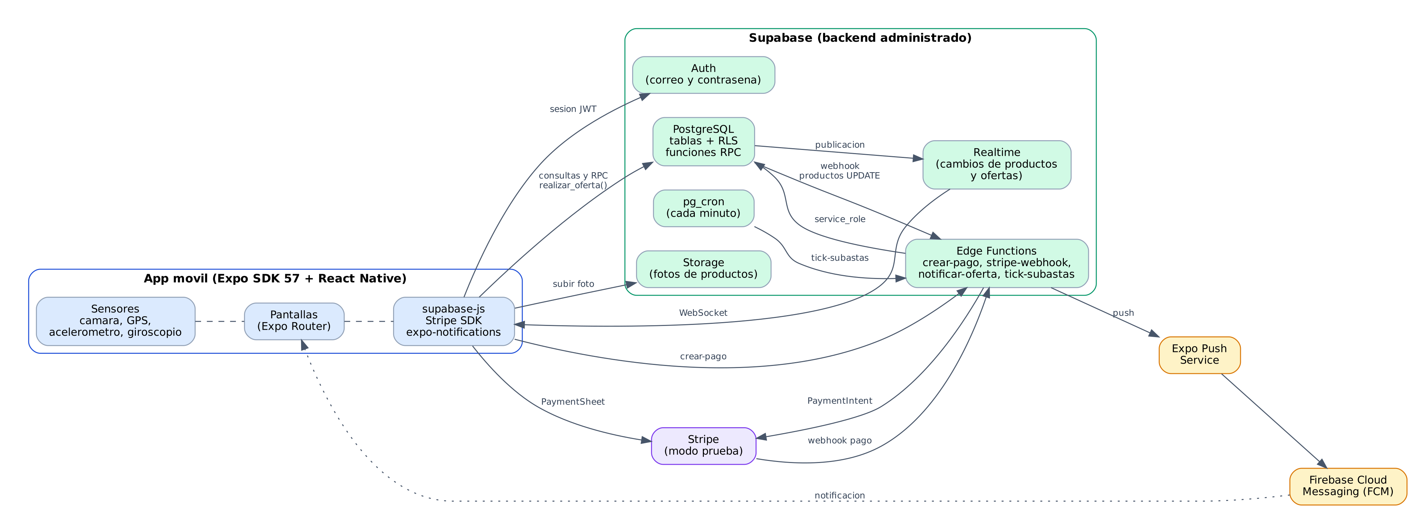
Figura 1. Arquitectura general de la plataforma

3. Stack tecnológico
Capa | Tecnología | Uso en el proyecto
App móvil | Expo SDK 57, React Native 0.86, TypeScript | App Android con development build (incluye módulos nativos).
Navegación | Expo Router | Rutas basadas en archivos: cada archivo en app/ es una pantalla.
Estado del servidor | TanStack Query | Caché, recarga y estados de carga de las consultas.
Base de datos | Supabase PostgreSQL | Tablas, funciones RPC y políticas RLS.
Autenticación | Supabase Auth (correo y contraseña) | Registro, inicio de sesión y sesión persistente.
Tiempo real | Supabase Realtime (postgres_changes) | Precio actual, historial de ofertas y saldo en vivo.
Archivos | Supabase Storage | Fotos de productos tomadas con la cámara.
Lógica de servidor | Supabase Edge Functions (Deno) | Pagos, webhooks y envío de notificaciones.
Tareas programadas | pg_cron + pg_net | Cierre de subastas y avisos cada minuto.
Pagos | Stripe (modo prueba) + PaymentSheet | Compra de paquetes de créditos.
Notificaciones | expo-notifications + Expo Push Service | Avisos de oferta superada, cierre y resultado.
Sensores | expo-camera, expo-location, expo-sensors | Cámara/QR, GPS, acelerómetro y giroscopio.
Control de versiones | Git + GitHub + GitHub Actions | Ramas, Pull Requests y verificación automática de tipos.

4. Estrategia de desarrollo
El producto final es una app Android. Para desarrollar se usan dos formas de ejecutar el mismo código, según el dispositivo de cada integrante:
Aspecto | Isabel y Brayan (Android) | Kassie, Jorge y Jeshua (iPhone)
Cómo se ejecuta | Development build: npm run android compila e instala la app. Después solo npm start. | Expo Go: npm start y escanear el QR con la cámara del iPhone.
Requisitos | Android Studio (SDK) y depuración USB activa. | Expo Go actualizado (SDK 57).
Módulos | Sensores, cámara, push, pagos y administrador. | Pantallas, base de datos y ofertas, tiempo real.
Push remoto | Sí (con Firebase configurado) | No se necesita para sus módulos
Validación final | Sí: todo se da por terminado en un Android. | Solo desarrollo; el diseño final se revisa en Android.

4.1 APK final para la demo
Brayan genera el APK independiente con eas build --profile preview -p android. Es el que se instala en los celulares de la presentación y no necesita una PC conectada.

4.2 Opcional: emulador
Si alguien con iPhone quiere ver la app tal como se verá en Android, puede usar el emulador de Android Studio con el APK de desarrollo que comparte Isabel (android/app/build/outputs/apk/debug/app-debug.apk). No es obligatorio.
Regla de oro
Nada se da por terminado hasta probarse en un celular Android (Isabel o Brayan). Y nada entra al proyecto si rompe Expo Go en los iPhone.

5. Modelo de datos
Se respetan las cinco tablas de la propuesta y se agregan los campos y la tabla necesarios para que el sistema sea correcto y demostrable. El esquema completo está en supabase/migrations/20261003000000_esquema_inicial.sql.
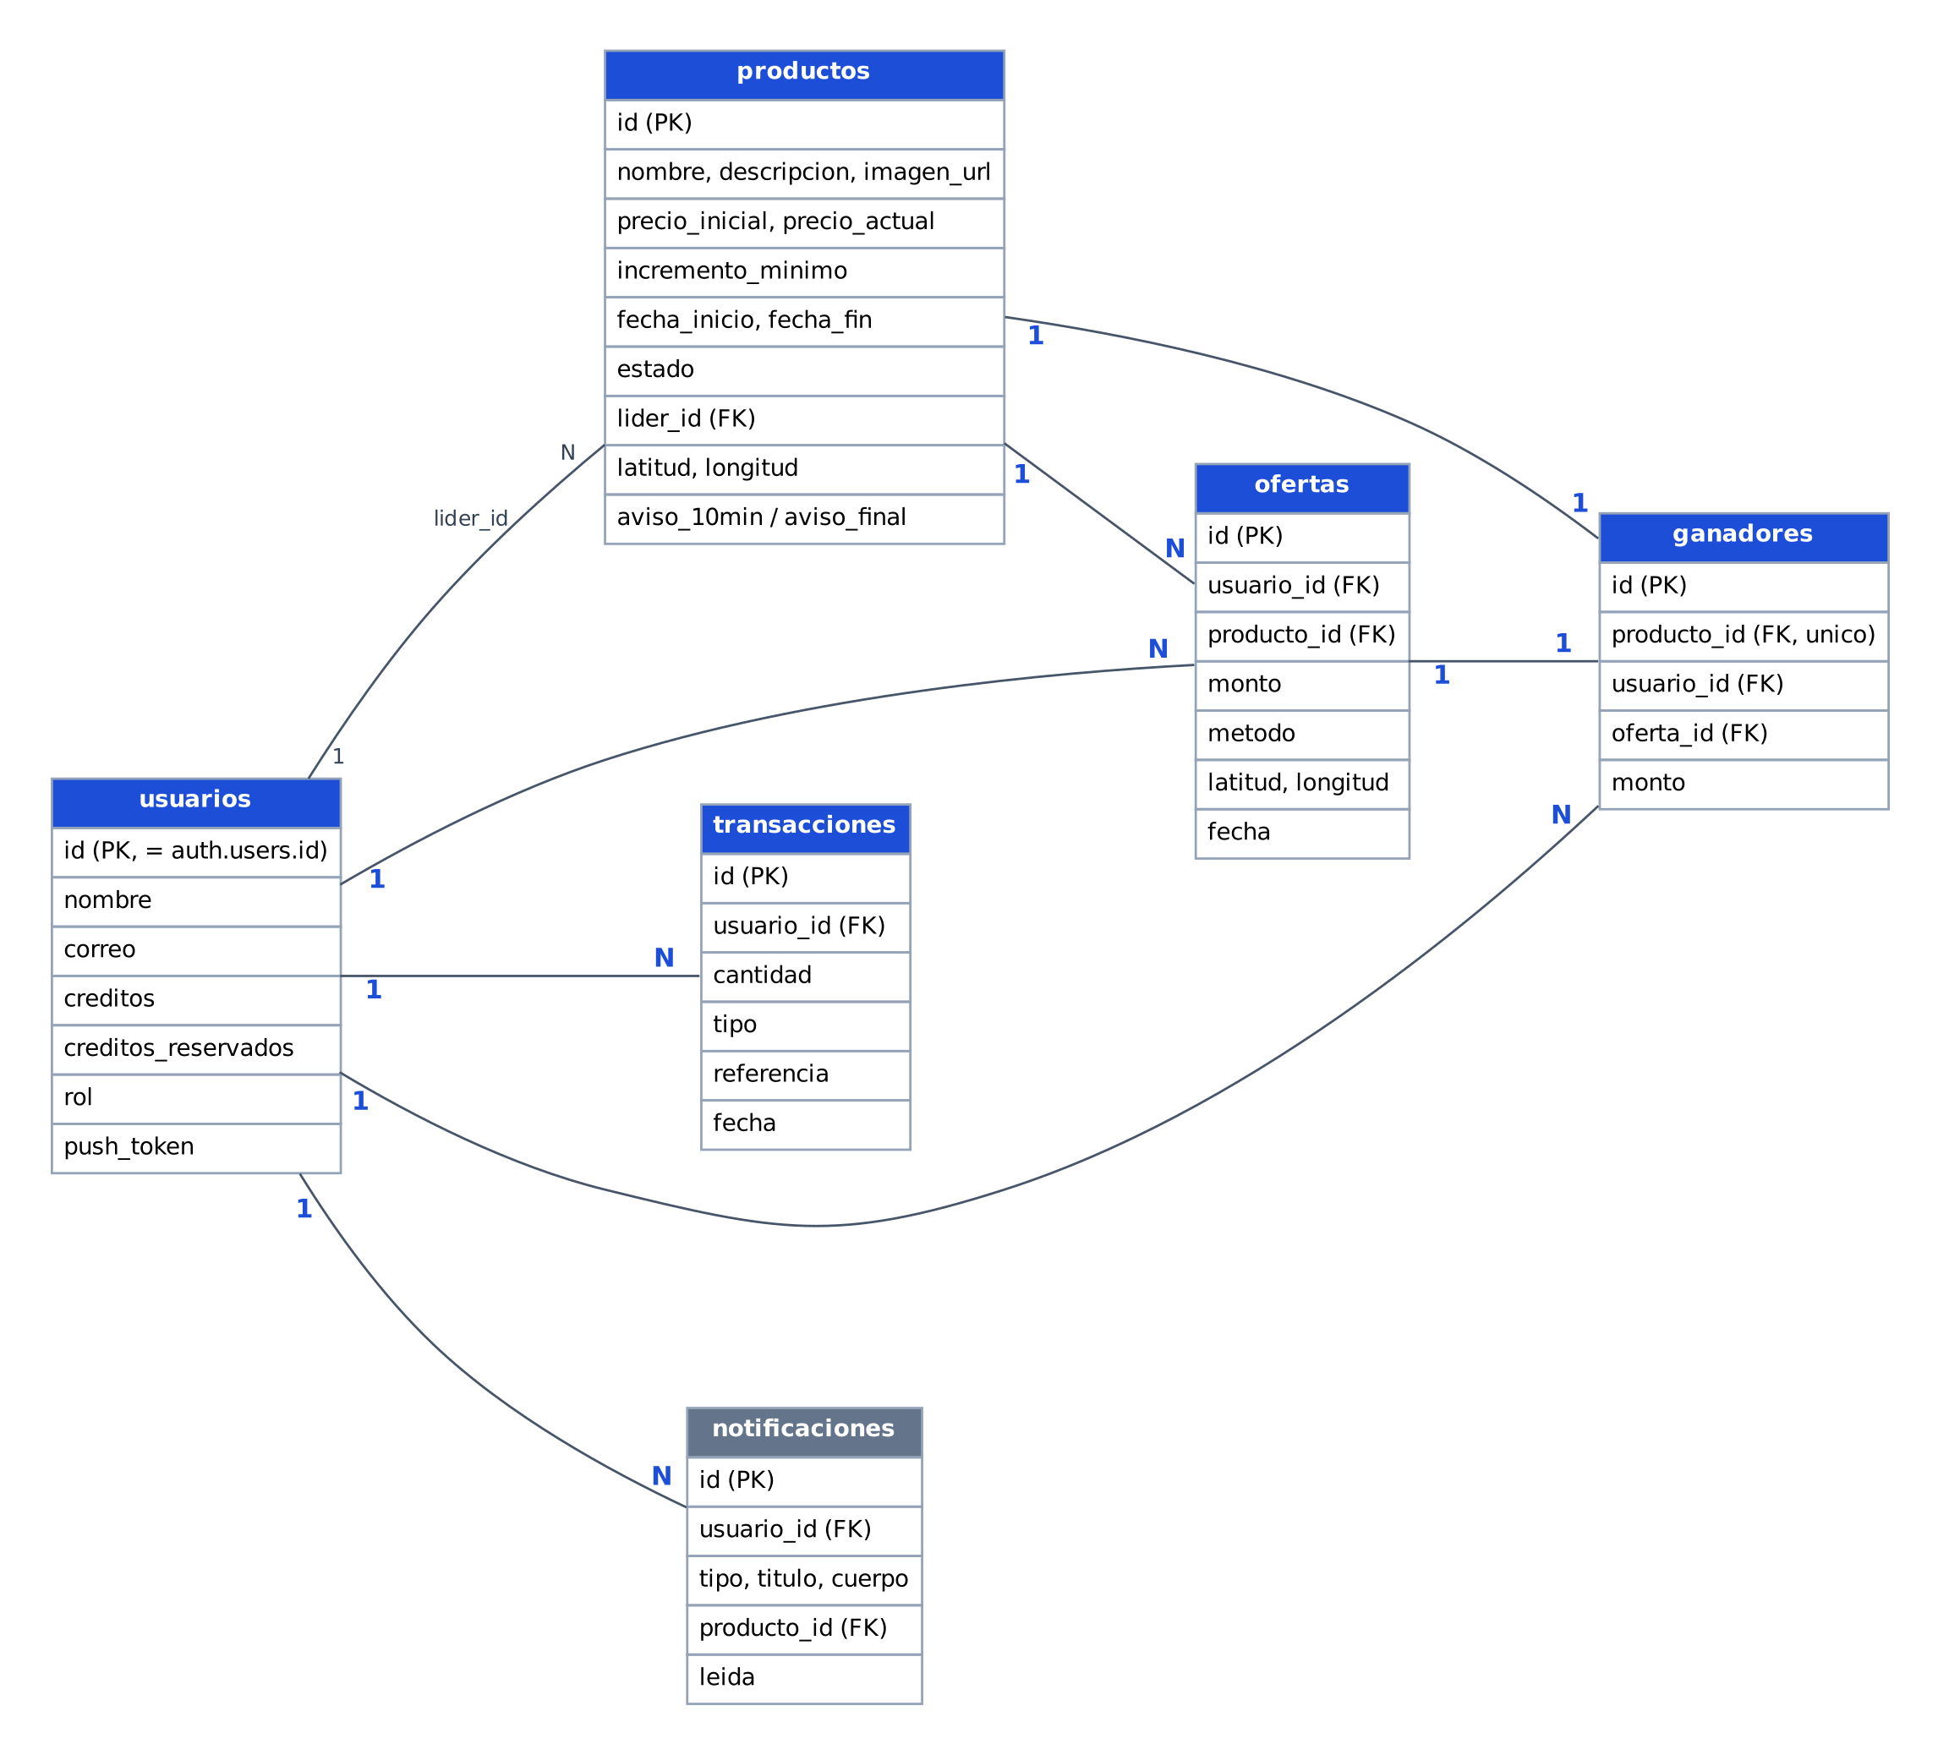
Figura 2. Diagrama entidad-relación

5.1 Cambios respecto a la propuesta
Cambio | Motivo
La contraseña no se guarda en usuarios | La administra Supabase Auth (cifrada) en auth.users. La tabla usuarios es el perfil y comparte el mismo id. Se crea automáticamente con un trigger al registrarse.
usuarios.creditos_reservados | Al ofertar, los créditos quedan apartados para que nadie oferte más de lo que tiene. Si otro usuario lo supera, se liberan.
usuarios.push_token | Token del celular para enviarle notificaciones.
productos.lider_id e incremento_minimo | Saber quién va ganando y cuánto debe superarse la oferta actual.
productos.latitud/longitud | Mostrar subastas cercanas (GPS).
productos.aviso_10min_enviado / aviso_final_enviado | Evitan enviar el mismo aviso cada minuto.
ofertas.metodo | Distingue la oferta normal de la oferta rápida por agitar (evidencia del sensor).
Tabla notificaciones | Bandeja de avisos dentro de la app; respaldo si el push no llega.

5.2 Estados de una subasta
programada (aún no inicia) → activa (acepta ofertas) → finalizada (tiene ganador o quedó desierta). El administrador puede pasarla a cancelada, lo que devuelve los créditos reservados al líder.

5.3 Regla de créditos
Evento | Créditos disponibles | Créditos reservados | Transacción
Compra de paquete | + créditos del paquete | sin cambio | compra
Oferta (nuevo líder) | − monto | + monto | reserva
Mismo líder sube su oferta | − diferencia | + diferencia | reserva
Otro usuario supera la oferta | + monto anterior (al líder anterior) | − monto anterior | liberacion
Subasta finalizada | sin cambio | − monto (ganador) | cargo
Subasta cancelada | + monto (al líder) | − monto | liberacion

6. Lógica de negocio en la base de datos
La app lee directamente de las tablas (protegidas por RLS), pero toda escritura que involucra créditos, ofertas o ganadores pasa por funciones SQL. Así la regla de negocio existe en un solo lugar y no puede saltarse desde la app.
Función | Quién la llama | Qué hace
realizar_oferta() | App (usuario autenticado) | Bloquea la fila del producto (FOR UPDATE), valida que la subasta esté activa, que el monto supere el precio actual más el incremento y que haya créditos. Reserva créditos, libera los del líder anterior, inserta la oferta y actualiza el precio. Todo en una transacción.
cancelar_subasta() | App (solo admin) | Cancela y devuelve los créditos reservados.
hora_servidor() | App | Devuelve la hora del servidor para sincronizar el temporizador.
acreditar_compra() | Edge Function stripe-webhook | Suma créditos. Es idempotente: un mismo pago nunca se acredita dos veces.
tick_subastas() | Edge Function tick-subastas | Activa subastas programadas, cierra las vencidas, registra al ganador y devuelve la lista para notificar.
crear_perfil_usuario() | Trigger de Auth | Crea la fila en usuarios al registrarse.

Los errores de realizar_oferta() se devuelven como códigos (MONTO_INSUFICIENTE, CREDITOS_INSUFICIENTES, SUBASTA_NO_ACTIVA) que la app traduce a mensajes en src/lib/supabase.ts.
Verificado
El esquema, la oferta concurrente, la reserva y liberación de créditos, el cierre con ganador, la cancelación y la idempotencia de pagos se probaron sobre PostgreSQL antes de entregar este documento.

7. Flujos principales

7.1 Realizar una oferta y sincronización en tiempo real
Cuando un usuario oferta, el precio cambia en todos los celulares que están viendo la misma subasta en menos de un segundo, sin recargar. Cada pantalla de detalle abre un canal de Realtime filtrado por el id del producto y lo cierra al salir.
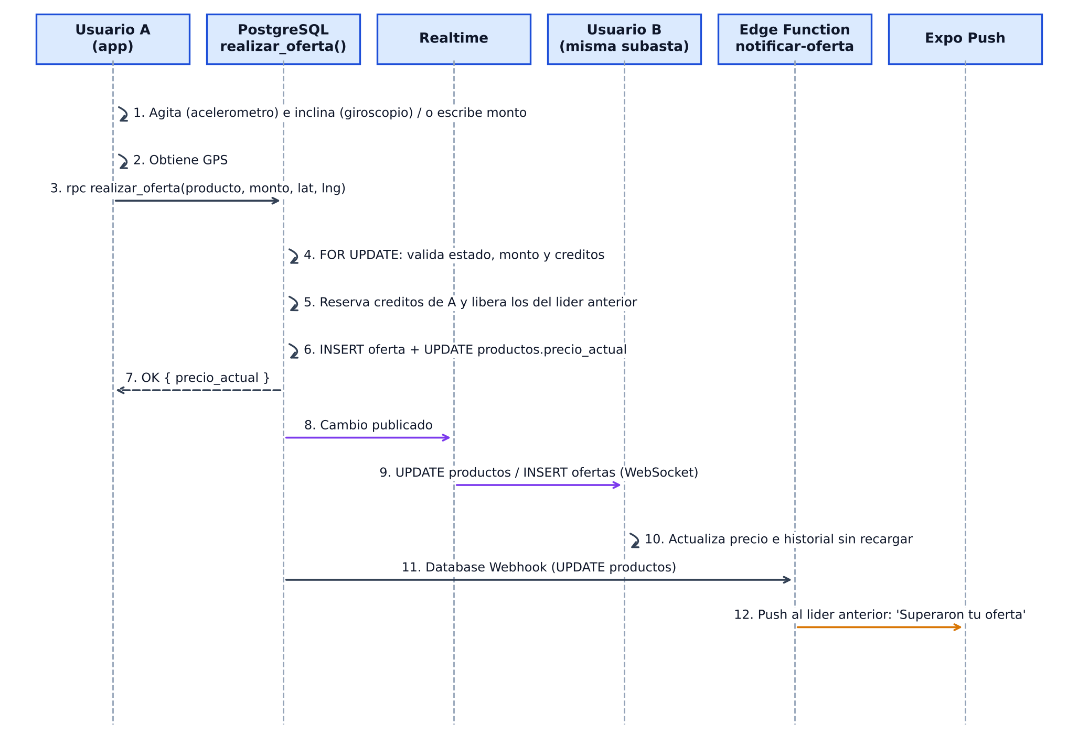
Figura 3. Secuencia de una oferta

7.2 Temporizador
El tiempo restante se calcula en el celular a partir de fecha_fin, corregido con el desfase entre el reloj del celular y el del servidor (hora_servidor()). Así todos los usuarios ven la misma cuenta regresiva aunque su reloj esté adelantado o atrasado. El temporizador es solo visual: quien decide si una oferta llegó a tiempo es la base de datos.

7.3 Cierre de subastas y notificaciones
pg_cron ejecuta cada minuto la Edge Function tick-subastas, que cierra las subastas vencidas y envía los avisos. La notificación "Superaron tu oferta" es inmediata: la dispara un Database Webhook cuando cambia el líder de un producto.
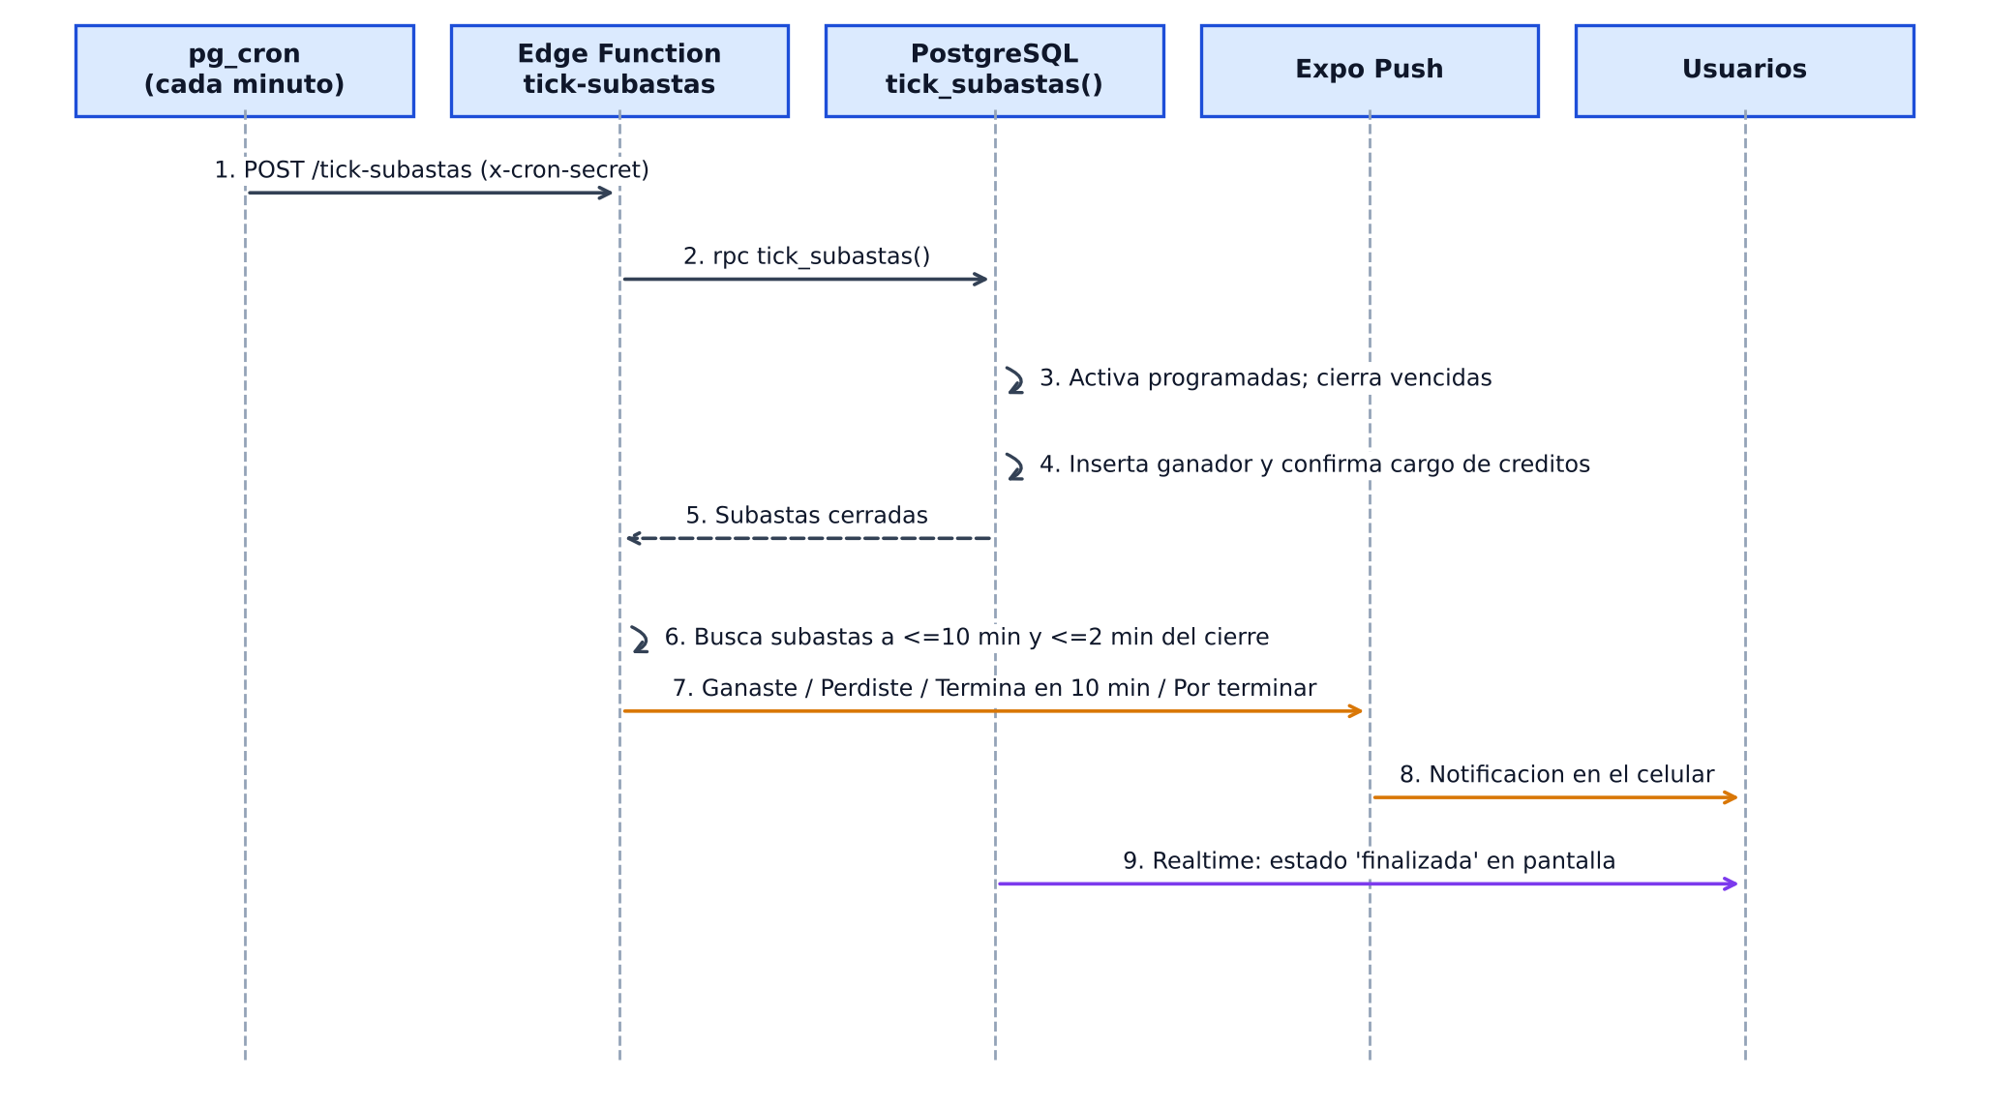
Figura 4. Secuencia de cierre y avisos
Notificación (propuesta) | Cuándo se envía | A quién | Origen
Alguien superó tu oferta | Al momento | Líder anterior | notificar-oferta
Tu subasta termina en 10 minutos | 10 min antes del cierre | Todos los participantes | tick-subastas
La subasta está por terminar | 2 min antes del cierre | Participantes que no van ganando | tick-subastas
Ganaste la subasta | Al cerrar | Ganador | tick-subastas
Perdiste la subasta | Al cerrar | Resto de participantes | tick-subastas

7.4 Compra de créditos
El precio de cada paquete lo define el servidor y los créditos se acreditan solo cuando Stripe confirma el pago mediante su webhook firmado. La app nunca suma créditos por sí misma.
Paquete | Créditos | Precio (MXN, modo prueba)
Básico | 100 | $50
Medio | 250 | $110
Pro | 600 | $240
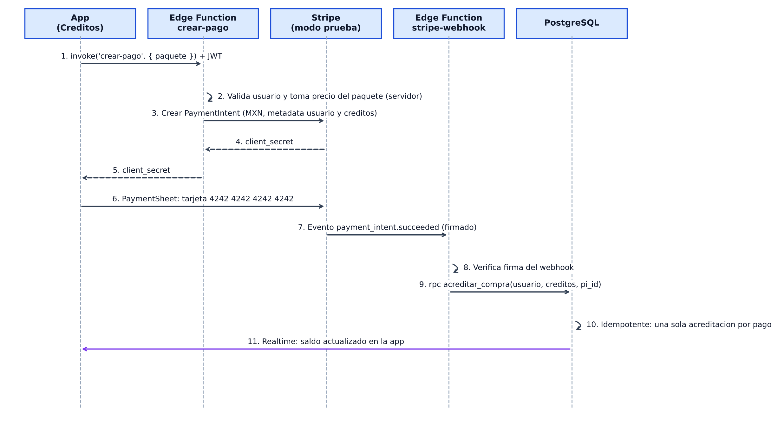
Figura 5. Secuencia de compra de créditos

7.5 Uso de sensores
Sensor | Funcionalidad | Librería / API | Archivo
Cámara | El administrador fotografía el producto al crear la subasta. Cualquier usuario escanea el QR de un producto para abrir su subasta. | expo-camera (CameraView, takePictureAsync, barcodeScannerSettings) | app/(admin)/nueva.tsx  app/escanear.tsx
GPS | Guarda latitud y longitud de cada oferta y de cada subasta; ordena las subastas por cercanía (fórmula de Haversine). | expo-location | src/hooks/useUbicacion.ts
Acelerómetro | Agitar el teléfono en el detalle propone una oferta rápida por el mínimo permitido. | expo-sensors (Accelerometer) | src/hooks/useAgitar.ts
Giroscopio | Para confirmar la oferta rápida, el usuario inclina el teléfono hacia el frente 35 grados. Se integra la velocidad angular del eje X y se muestra una barra de progreso. | expo-sensors (Gyroscope) | src/hooks/useConfirmarInclinacion.ts

El acelerómetro y el giroscopio trabajan juntos: agitar propone, inclinar confirma. Esto evita ofertas accidentales y deja una evidencia clara de ambos sensores en la demo (las ofertas quedan registradas con metodo = rapida_agitar).

8. Seguridad
- Row Level Security activo en todas las tablas: cada usuario solo ve su perfil, sus transacciones y sus notificaciones; productos, ofertas y ganadores son visibles para usuarios autenticados.
- Columnas protegidas: el usuario solo puede modificar nombre y push_token de su perfil. No puede cambiar sus créditos ni su rol.
- Ofertas solo por RPC: no existe permiso de INSERT directo sobre ofertas.
- Panel de administrador: se oculta en la app y, además, las políticas solo permiten crear o editar productos y subir fotos a quien tiene rol = admin.
- Webhooks y cron protegidos con secretos propios (WEBHOOK_SECRET, CRON_SECRET) y verificación de firma de Stripe.
- Sesión guardada en el almacenamiento del dispositivo y renovada automáticamente mientras la app está en primer plano.

9. Estructura del repositorio
El repositorio ya está creado y conectado con GitHub. La estructura inicial compila sin errores y contiene una primera versión funcional de cada módulo para que cada integrante continúe desde ahí.
subasta/
app/ Pantallas (Expo Router)
(auth)/login.tsx, registro.tsx
(tabs)/index.tsx Subastas activas, cercanas y boton QR
(tabs)/mis-ofertas.tsx, ganados.tsx, creditos.tsx, perfil.tsx
(admin)/index.tsx, nueva.tsx Panel de administrador
subasta/[id].tsx Detalle: tiempo real, temporizador, oferta rapida
escanear.tsx Escaner QR
src/
lib/ supabase.ts, sesion.tsx, ui.ts
hooks/ useSubastaRealtime, useCuentaRegresiva,
useAgitar, useConfirmarInclinacion, useUbicacion
features/ ofertas, creditos, notificaciones, admin
types/database.ts Tipos de la BD (npm run db:types)
supabase/
migrations/ Esquema, RLS, funciones (fuente de verdad)
functions/ crear-pago, stripe-webhook,
notificar-oferta, tick-subastas, _shared
seed.sql, cron_tick.sql, config.toml
.github/ CI (typecheck) y plantilla de Pull Request
README.md, CONTRIBUTING.md, app.json, eas.json, .env.example

9.1 Responsables por carpeta
Isabel y Brayan, que tienen celular Android, toman los módulos que dependen del hardware y de la configuración nativa: sensores y notificaciones push. Brayan genera el APK final de la demo.
Integrante | Rol | Carpetas y archivos
1. Jorge (iPhone, Expo Go) | Frontend | app/(auth), app/(tabs), src/lib/ui.ts, diseño y navegación
2. Kassie (iPhone, Expo Go) | Backend y BD | supabase/migrations, supabase/seed.sql, src/types, src/features/ofertas
3. Jeshua (iPhone, Expo Go) | Tiempo real | useSubastaRealtime.ts, useCuentaRegresiva.ts, supabase/functions/tick-subastas, cron_tick.sql
4. Isabel (Android) | Sensores | useAgitar.ts, useConfirmarInclinacion.ts, useUbicacion.ts, app/escanear.tsx, cámara en nueva.tsx
5. Brayan (Android) | Pagos, push y admin | src/features/creditos, src/features/notificaciones, app/(admin), funciones crear-pago, stripe-webhook, notificar-oferta
Jorge, Jeshua e Isabel | Compartido | app/subasta/[id].tsx (pantalla donde se integra todo)

10. Flujo de trabajo con Git
Rama | Uso
main | Versión estable para la demo. Solo recibe merges desde develop.
develop | Integración diaria. Todas las ramas de trabajo salen de aquí.
feat/<area>-<descripcion> | Trabajo de cada integrante, por ejemplo feat/sensores-agitar.
fix/<descripcion> | Correcciones.

10.1 Ciclo diario de cada integrante
git checkout develop
git pull
git checkout -b feat/realtime-temporizador
# ... trabajar y probar en el celular ...
git add .
git commit -m "feat(realtime): temporizador sincronizado con el servidor"
git push -u origin feat/realtime-temporizador
# Abrir Pull Request hacia develop en GitHub

10.2 Reglas
- Cada Pull Request lo revisa otro integrante. Si toca sensores, cámara o push, se valida en el celular de Isabel o Brayan antes de aprobarlo.
- Hacer merge a develop al menos una vez al día para evitar conflictos grandes.
- Mensajes de commit con Conventional Commits: feat:, fix:, docs:, refactor:, chore:.
- Cambios a la base de datos solo con una nueva migración (npx supabase migration new <nombre>), revisada por Kassie (Backend y BD). Después, npm run db:types.
- Nunca subir .env. Ya está en .gitignore.
- GitHub Actions ejecuta typecheck de la app y de las Edge Functions en cada Pull Request.
- Proteger main en GitHub (Settings > Branches): exigir Pull Request y una aprobación.

11. Configuración inicial (día 1)

11.1 Kassie (Integrante 2): Supabase
- Crear el proyecto en supabase.com (región más cercana, por ejemplo us-west).
- En Authentication > Providers > Email, desactivar "Confirm email".
- Enlazar y aplicar la migración: npx supabase login, npx supabase link --project-ref <ref>, npx supabase db push.
- Cargar datos de prueba: ejecutar supabase/seed.sql en el SQL Editor.
- Generar tipos: npm run db:types y subir src/types/database.ts.
- Compartir con el equipo (por mensaje privado, no por Git) la URL del proyecto y la anon key para su .env.

11.2 Brayan (Integrante 5): Stripe, push y funciones
- Crear cuenta de Stripe y copiar las llaves de prueba (pk_test, sk_test).
- Ejecutar npx eas init y confirmar el projectId en app.json.
- Crear un proyecto en Firebase, agregar una app Android con el paquete mx.utslrc.subasta y descargar google-services.json a la raíz del repo. En app.json, dentro de android, agregar "googleServicesFile": "./google-services.json".
- En Firebase > Configuración > Cuentas de servicio, generar la llave privada y subirla con npx eas credentials (opción FCM V1). Esta llave nunca va al repositorio.
- Isabel y Brayan vuelven a ejecutar npm run android para que el development build tome la configuración de Firebase.
- Copiar supabase/functions/.env.example a .env, completarlo y ejecutar npx supabase secrets set --env-file supabase/functions/.env.
- Desplegar funciones: npm run functions:deploy.
- En Stripe > Developers > Webhooks, apuntar a https://<ref>.supabase.co/functions/v1/stripe-webhook con el evento payment_intent.succeeded; guardar el whsec_ en los secretos.
- En Supabase > Database > Webhooks, crear un webhook sobre productos (UPDATE) hacia la función notificar-oferta, con el header x-webhook-secret.

11.3 Jeshua (Integrante 3): cierre automático
- Ejecutar supabase/cron_tick.sql en el SQL Editor, reemplazando <PROJECT_REF> y <CRON_SECRET>.

11.4 Kassie, Jorge y Jeshua: Expo Go
- Instalar o actualizar Expo Go desde la App Store.
- Clonar el repositorio, npm install y crear .env (sección 11.5).
- npm start y escanear el QR con la cámara del iPhone. La PC y el iPhone deben estar en la misma red WiFi, o usar npm run start:tunnel.

11.5 Todos
git clone https://github.com/Terreneitor370/subasta.git
cd subasta
npm install
Copy-Item .env.example .env # Windows PowerShell; completar valores
npm start # iPhone: escanear QR con Expo Go
npm run android # Android: compila el development build

12. Plan de trabajo de 7 días
Día | Jorge  Frontend | Kassie  Backend y BD | Jeshua  Tiempo real | Isabel  Sensores | Brayan  Pagos, push, admin
1 | Expo Go listo, correr app, guía de estilo | Proyecto Supabase, migración, seed, tipos | Probar canal Realtime con la subasta demo | Development build; permisos de cámara y ubicación | Stripe, EAS init, Firebase, secretos, deploy de funciones
2 | Login, registro, lista de subastas | Revisar RLS con usuarios reales; consultas de Mis ofertas y Ganados | Detalle con precio e historial en vivo | Hook de GPS y subastas cercanas | Pantalla de créditos y PaymentSheet
3 | Mis ofertas, Ganados, Perfil | Pruebas de realizar_oferta con dos celulares | Temporizador sincronizado; estados de subasta | Escáner QR; foto en Nueva subasta | Webhook de Stripe y saldo en vivo
4 | Diseño del detalle y mensajes de error | Apoyo a integración; índices y datos de demo | tick-subastas y cron; cierre con ganador | Agitar + inclinar en el detalle | Registro de push token; notificar-oferta
5 | Pulido visual y estados vacíos | Revisión de seguridad (columnas, RLS) | Avisos de 10 y 2 minutos | Ajuste de umbrales en celulares reales | Panel admin: crear, listar y cancelar
6 | Todos: pruebas en los celulares de Isabel y Brayan, corrección de errores
7 | Todos: APK de demo, guion de presentación, datos limpios y documentación

Los días 6 y 7 son de todo el equipo. Al cierre de cada día se hace merge de develop y se prueba la app completa en un celular Android y en un iPhone con Expo Go.

13. Guion de demostración de requisitos
Se recomienda presentar con los dos celulares Android (Isabel y Brayan) proyectados y el APK final instalado, para que el tiempo real se vea claramente.
Requisito | Cómo se demuestra
Base de datos | Mostrar las tablas en el dashboard de Supabase mientras se oferta.
Pagos | Comprar el paquete Básico con la tarjeta 4242 4242 4242 4242 y ver el saldo subir sin recargar.
Cámara | El admin crea una subasta tomando la foto del producto. Otro usuario escanea su QR y abre la subasta.
GPS | Botón "Cercanas a mí" ordena por distancia; la columna de latitud y longitud aparece en la tabla ofertas.
Acelerómetro y giroscopio | Agitar el celular propone una oferta rápida; inclinarlo la confirma. Se ve rapida_agitar en el historial.
Tiempo real | El celular de Brayan ve cambiar el precio en el instante en que el de Isabel oferta.
Notificaciones push | Superar la oferta del otro celular: llega "Superaron tu oferta". Crear una subasta de 3 minutos para mostrar "por terminar" y "ganaste / perdiste".
Panel de administrador | Crear, listar y cancelar subastas desde Perfil > Panel de administrador.

14. Riesgos y mitigación
Riesgo | Mitigación
El push no llega en algún celular durante la demo | La bandeja de notificaciones en Perfil muestra el mismo aviso; se prueba el día 6 en todos los celulares.
Problemas con la cuenta de Stripe | Cambiar a PAGOS_MODO=simulado sin tocar la app.
Conflictos de Git por trabajar en la misma pantalla | Lógica separada en hooks por integrante; subasta/[id].tsx solo los conecta. Merges diarios.
Algo se ve bien en iPhone pero distinto en Android | Jorge revisa el diseño en el celular de Isabel o Brayan al menos una vez al día.
Alguien instala una librería incompatible con Expo Go | Los iPhone dejan de abrir la app. Regla de oro de la sección 4 y revisión en Pull Request.
Red de la escuela bloquea la conexión al servidor de desarrollo | npm run start:tunnel o APK de preview.
Ofertas simultáneas producen datos incorrectos | Resuelto en realizar_oferta() con bloqueo de fila y transacción.
El reloj del celular está desfasado | Temporizador corregido con la hora del servidor; la validación final la hace la base de datos.

